
Nuestra misión: “ Formar hombres y mujeres Cristianos , Nobles y Capaces ”

Curso: SEXTO BASICO
Asignatura: Inglés

Clase 8: Unit 3: The Natural World
Instructivo:
- Ingresa a google classroom con el código 2zelobg
- Primero debes ver el power point.
- Luego, desarrollar las actividades indicadas en contenido. Si no puedes imprimir y tampoco realizarla en el mismo documento. ESCRIBE LAS RESPUESTAS en tu cuaderno.
- Enviar la actividad finalizada al correo hruiz@colegionuevanazaret.cl. Tómale una foto y envíala al email indicado.

Contenido:

- Write sentences using this words. (escribe oraciones usando estas palabras)

- ____________________________________________________________________________
- ____________________________________________________________________________
- ____________________________________________________________________________
- ____________________________________________________________________________
- ____________________________________________________________________________
- Translate the text into Spanish. (Traduce el texto a español)
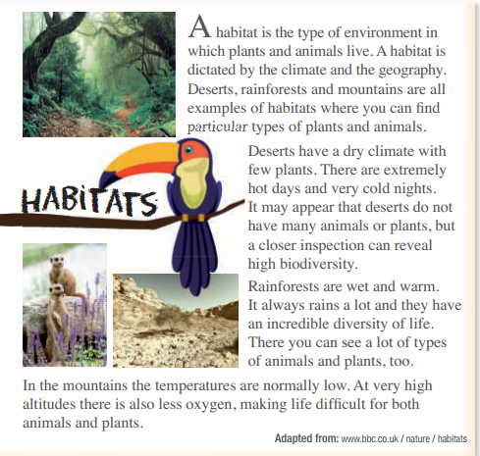
- Read the text again and complete these sentences. (lee el texto nuevamente y completa estas oraciones)
.
a. Deserts, rainforests and mountains are types of natural h____________________ .
b. Every habitat has specific types of a__________________ and plants.
c. Deserts are d and have a few p_____________________ .
d. Rainforests have a w______________ and w________________ climate.
e. Life in the m____________________ is difficult.
f. The temperature in the mountains is usually l_________ .

- Complete the sentences with HOW MANY, MANY, A FEW or A LOT OF. (completa las oraciones con how many, many, a few or a lot of.)

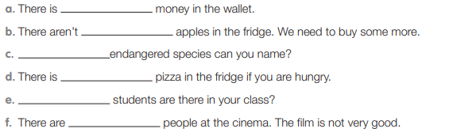

- Write sentences using the correct quantifiers. (Escribe oraciones usando los cuantificadores correctos.)

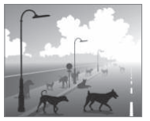  - How many dogs are there in the streets?  ____________________________________________ |   - How many pandas are there?  ____________________________________________
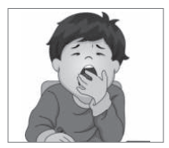
c. ___________________________________________ ?
I sleep only 5 hours

